8.2.1多边形的内角和
许彬 四川省乐山市实验中学
一、教学内容与教材剖析
◆教学内容
《多边形的内角和》是华师版《义务教育教科书•数学》七年级下册第8章第2节第1课时的内容.
◆教材地位与作用剖析
“多边形的内角和”是三角形有关知识的应用、推广和深化，多边形的内角和公式源于三角形内角和定理又包含三角形内角和定理，它反映了多边形的边与角的数量关系。多边形的内角和为多边形的外角和、四边形及正多边形的有关角的学习提供基础知识和根据. 因此，通过本节课的学习，学生不仅能掌握多边形内角和的相关知识，更能领悟研究几何图形的基本思路与方法。这既有效提升了学生学习几何的积极性，又有助于发展其几何直观、深化理性思维以及运用积累的数学活动经验。这些都将为学生的几何学习奠定坚实基石，意义深远。
二、教学目标设定简析
◆教学目标
1.知识与技能
（1）认识多边形的定义、表示方法及其基本要素.
（2）了解正多边形的定义及其边角特征.
（3）探究多边形内角和公式，并会利用进行相关计算.
2.数学思考
经历多边形与三角形知识的类比学习，理解几何图形学习的研究路径，积累几何图形学习的基本活动经验，发展学生系统认识问题、发现问题、提出问题、解决问题的意识和能力.
3.问题解决
借助对角线等，把四边形、五边形、六边形等多边形分割成三角形来探究其内角和，经历从特殊到一般的归纳推理得到多边形的内角和公式，体会化复杂图形为简单基本图形的化归思想.
4.情感态度
在类比探究中，感受数学知识学习的延续性和学习多边形的必要性和重要性，增强学习的自信心，激发探究新知的积极性.
5.素养培养
（1）数学眼光：从创设的情境中，类比三角形的研究路径来探究多边形的有关知识.
（2）数学思维：在在观察、猜想、验证等数学活动中，引导学生探究多边形内角和公式，感知类比学习的基本方法，经历从特殊到一般的归纳推理过程，把合情推理和演绎推理相结合，发展学生的逻辑思维能力能力。
（3）数学语言：在探究和应用中，培养学生有条理地分析问题和解决问题的能力，以及用数学语言表达现实世界的能力.
◆教学目标解析
几何图形的研究本质是对其构成要素及相关属性进行层次化、系统化的探究。多边形的学习应遵循“定义—表示—要素—性质—应用”的清晰脉络。引导学生类比三角形的研究路径，亲身经历多边形定义的提炼过程与内角和公式的探索过程。通过这种系统性学习，学生不仅能深刻体会数学知识的整体性、延续性，认识到学习多边形的必要性和重要价值，更能由此增强学习的目标感与主动性，激发内在的研究热情与探究动力。
三、教学问题诊断透析
◆学情分析
学生此前已经沿着“定义-表示-要素-分类-特例-性质-应用”的路径，学习了三角形的相关知识，对几何图形的研究思路基本掌握，但还不能顺利地提取知识，以及有条理地梳理知识.七年级学生对数学学习热情较高、思维活跃、有独立思考、分析问题等能力，也已经具备了初步探究问题的能力，但是对知识主动迁移能力较弱.
◆教学重点
理解多边形的定义；多边形内角和公式推导及应用；感受类比学习的方法.
◆教学难点
获得将多边形分割成三角形来解决问题的方法，体会化归思想。
◆教学方法
根据教学目标、重难点及学生认知水平，这节课主要采用情境激趣、操作体验、自主尝试、合作探究交流等教学方法.
◆条件支持
学校辅有电子白板、几何画板、实物展台等现代教学技术，本节课充分利用PPT课件和现代教学技术，点拨释疑.
四、教学活动过程分析
◆课堂教学逻辑结构
问题导引，
激趣思考
类比探究，
理性思考
巩固训练，体验思考
拓展提高，进阶思考
回顾反思，蜕变思考

◆教学流程环节
环节一 问题导引，激趣思考
活动一 忆一忆
出示问题1：在前面，我们已经学习了哪些平面几何图形？我们是怎样学习的？（也就是几何研究的“一般之道”）
预设：三角形；定义-表示-要素-分类-特例-性质-应用.
追问1：$∆ABC$有多少条边？多少个顶点？
追问2：$∆ABC$有多少个内角？多少个外角？
追问3：与内角$∠A$相邻的外角有几个？它们是什么关系？
追问4：三角形的内角和是多少？外角和是多少？
师生活动：学生回忆，尝试归纳，教师点评并板书研究路径.
意图：帮助学生整理几何图形研究路径，通过对三角形有关知识的复习为多边形的类比学习做准备.
环节二 类比探究，理性思考
活动二 剪一剪
出示问题2：将一张长方形卡片剪去一角后，余下的图形是什么形状？
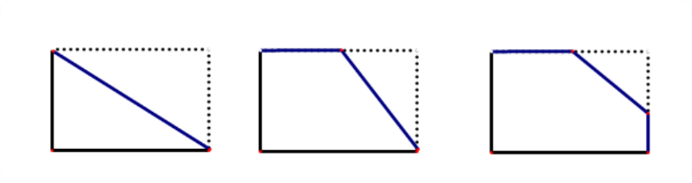
预设：三角形、四边形、五边形.

追问1：我们知道三角形有三个内角、三条边，我们也可以把三角形称为三边形.你还记得当时我们是怎么理解三角形的定义呢？
预设：（1）三条线段；（2）不在同一直线上；（3）首尾顺次连结.
追问2：那么你能说出什么是四边形、五边形吗？（教材第94页“试一试”）
预设：四边形是由四条不在同一直线上的线段首尾顺次连结组成的平面图形.五边形是由五条不在同一直线上的线段首尾顺次连结组成的平面图形.
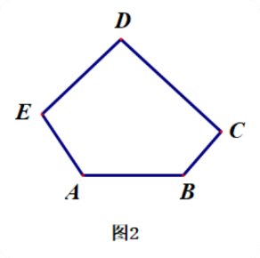
追问3：如图所示的四边形和五边形又怎么表示呢？
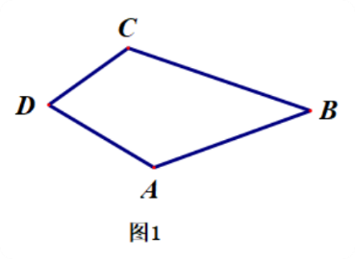
预设：图1记作四边形ABCD，图2记作五边形ABCDE.
追问4：n边形又如何定义及表示呢？
预设：一般地，由n条不在同一直线上的线段首尾顺次连结组成的平面图形称为n边形，也即我们通常所说的多边形.多边形用它的各顶点的字母表示.表示多边形要按顶点的顺序书写，可以按顺时针顺序，也可以按逆时针顺序.字母前面写上多边形的名称.
师生活动：学生思考动手操作后回答，教师引导学生对四边形、五边形、n边形下定义。教师强调表示多边形时字母的顺序性.学生在书上勾画多边形的定义.
意图：让学生回顾三角形的定义，类比得出四边形、五边形的定义，感受四边形、五边形与三角形关联，顺理成章地类比得出多边形的概念.初步感悟多边形是三角形的延续拓展，三角形是最简单的多边形.
活动三 读一读
出示问题3：阅读教材94-95页，了解凸多边形和凹多边形，认识多边形的基本要素等,思考图8.2.2右侧的云图，并类比三角形的学习构建知识框架图.
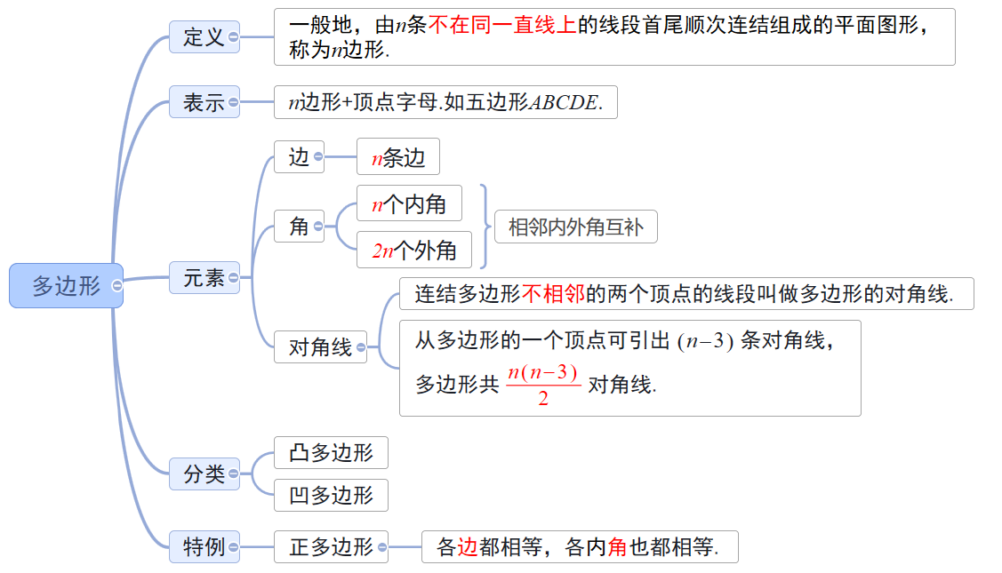
预设：

师生活动：学生阅读课本，小组内交流，相互补充，小组代表发言，教师评价点拨展示结构图.
意图：培养学生阅读理解、归纳表达能力，通过构建思维导图加强学生对多边形有关知识的理解，感悟多边形是三角形的延续，三角形是多边形的特例，再次体会研究几何图形的认识路径.
活动四 探一探
出示问题4：我们已经知道了三角形的内角和是$180°$，那么四边形的内角和等于多少呢？五边形、六边形呢？一般地，n边形的内角和等于多少呢？（教材第95页“试一试”）
追问1：我们如何将多边形转化为三角形呢？
预设：借助从多边形的一个顶点引出的对角线将多边形分割成三角形.
追问2：你能完成下列表格吗？（教材第96页“表8.2.1”）
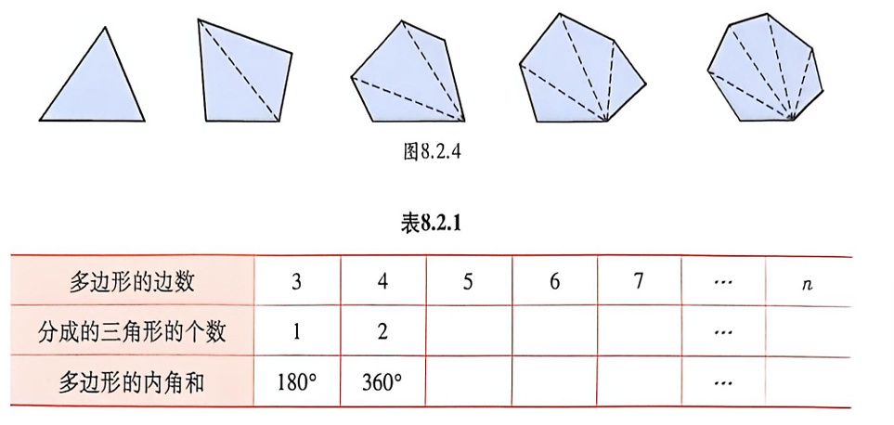

师生活动：教师引导学生分析问题解决的思路，如何利用三角形的内角和求出四边形、五边形、……、n边形的内角和，发现对角线的分割作用。学生独立思考、小组交流讨论，小组代表发言，教师点评并板书多边形的内角和公式$\left(n−2\right)∙180°$.学生在教材上用红笔勾画多边形内角和公式.
意图：让学生经历将多边形分割成若干个三角形的化归过程，明确相关因素（边数、对角线条数、三角形个数）对多边形内角的影响，体会从特殊到一般的问题研究方法，感悟化归思想的作用.
追问3：你能再说一说n边形内角和公式的推导过程吗？
预设：从n边形的一个顶点引出$(n−3)$条对角线，将多边形分割成$\left(n−2\right)$个三角形，因此n边形的内角和为$\left(n−2\right)∙180°$.
师生活动：学生用语言再描述公式的推导过程，教师引导学生得出规律“多边形的边数增加1，内角和就增加180$°$”.
意图：回顾n边形内角和公式的探索思路，加深对公式的理解记忆，以便后继正确使用，培养学生的语言表达能力.
追问4：我们刚才探究n边形内角和公式的方法是什么呢？请阅读教材96页“读一读”.
师生活动：学生通过阅读，了解“归纳推理”是数学中的一种常用推理方式，教师通过具体例子引导学生体会其思想，明白归纳推理和演绎推理相结合是必要的.
意图：引导学生通过自主阅读初步了解“归纳推理”，感受其从特殊到一般的思维过程和广泛应用.
环节三 巩固训练，体验思考
活动五 练一练
出示问题5：求八边形的内角和. （教材第96页“例1”）
师生活动：学生独立完成后，教师规范板书解答过程.
意图：通过练习，巩固多边形的内角和公式.
出示问题6：已知一个多边形的内角和等于2160$°$，求这个多边形的边数. （教材第96页“例2”）
师生活动：学生思考完成，教师投屏展示一学生的解答过程，师生共同点评.
意图：通过练习，进一步巩固多边形的内角和公式，渗透方程思想.
活动六 比一比
变式练习：教材97页练习第1、2题.
师生活动：学生限时独立完成，组内自评,教师点评.
意图：及时反馈学生对公式的运用情况，再次巩固公式的简单应用.
环节四 拓展提高，进阶思考
活动七 试一试
出示问题7：前面我们通过从一个顶点引出对角线，将多边形分割成若干个三角形，进而探究出n边形的内角和，那么是否还有其他分割多边形的方法呢？
完成教材97页“试一试”.
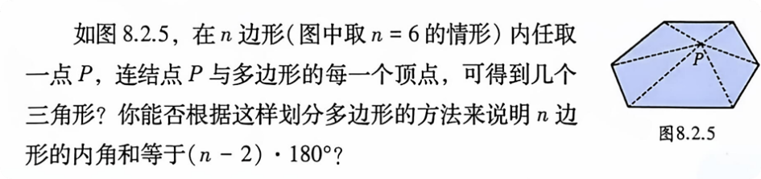

预设：在n边形内任取一点P，连结点P与各个顶点，可将n边形分成n个三角形，其内角总和减去点P处的圆周角，即$n∙180°−360°=(n−2)∙180°$.
师生活动：学生自主探究，小组讨论交流，达成共识，由一名小组代表讲解思路，其余同学补充.
意图：感受不同的方法分割多边形，体会数学方法的迁移，为接下来的分割方法做铺垫.
活动八 移一移
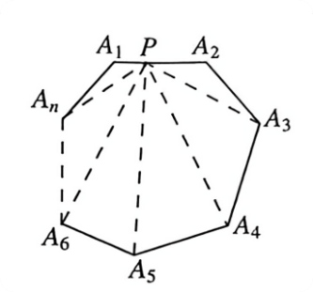
出示问题8：我们已经尝试了两种分割方法来说明多边形的内角和公式，一是任取一个顶点引发对角线，二是在多边形内任取一点P连结各个顶点，那么是否还可以移动点P,产生新的方法呢？
预设：如图，点P还可以位于n边形地某一条边上.连结点P与不相邻的$(n−2)$个顶点，将n边形分成$(n−1)$个三角形，其内角总和减去点P处的平角，即$(n−1)∙180°−180°=(n−2)∙180°$.
师生活动：学生自主探究，组内讨论交流，教师投屏展示小组代表的方法，并由小组代表上台讲解思路.
意图：让学生尝试用不同的方法分割多边形，把多边形问题转化为三角形的问题来解决，再次体会化归思想的作用，进一步加深对多边形内角和公式的理解掌握.
环节五 回顾反思，蜕变思考
活动九 悟一悟
出示问题9:本节课我们学习了什么知识？感受最深的是什么？领悟了什么方法？接下来我们会再研究多边形的什么元素呢？
师生活动:教师引导学生对本节课的收获进行回顾小结，完善导图，交流分享.
意图：归纳本节课的知识要点，建立数学知识之间的内在联系.在思考中分享，在分享中成长，提升数学素养.
【作业布置】
必做题：教材第99页习题8.2第1、2、4、5题.
选做题：1. 教材第100页B组第8题.
2.若把点P移到多边形的外部，再连结点与各顶点，能否说明多边形内角和公式成立呢？
【板书设计】
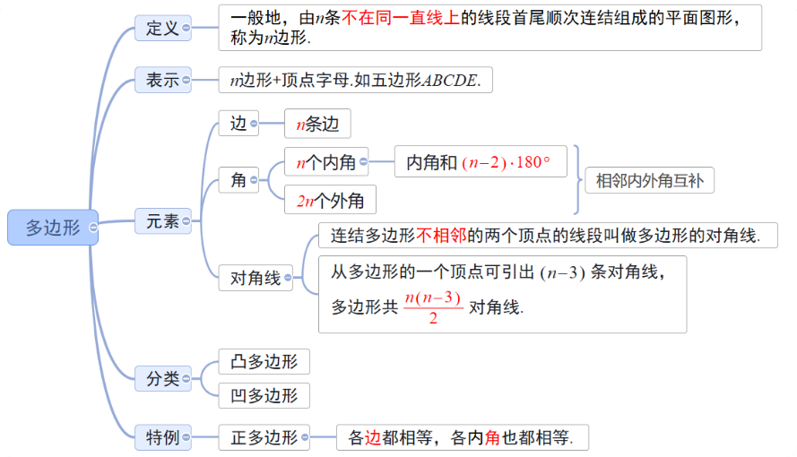
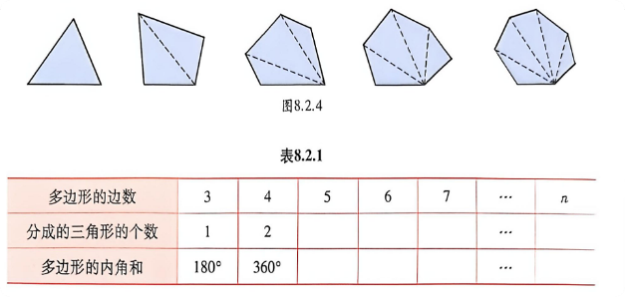
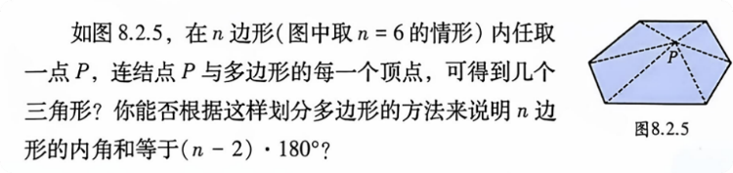
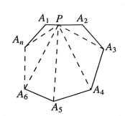
8.2.1多边形的内角和
研究路径：定义-表示-要素-分类-特例-性质-应用
研究方法：类比、化归

